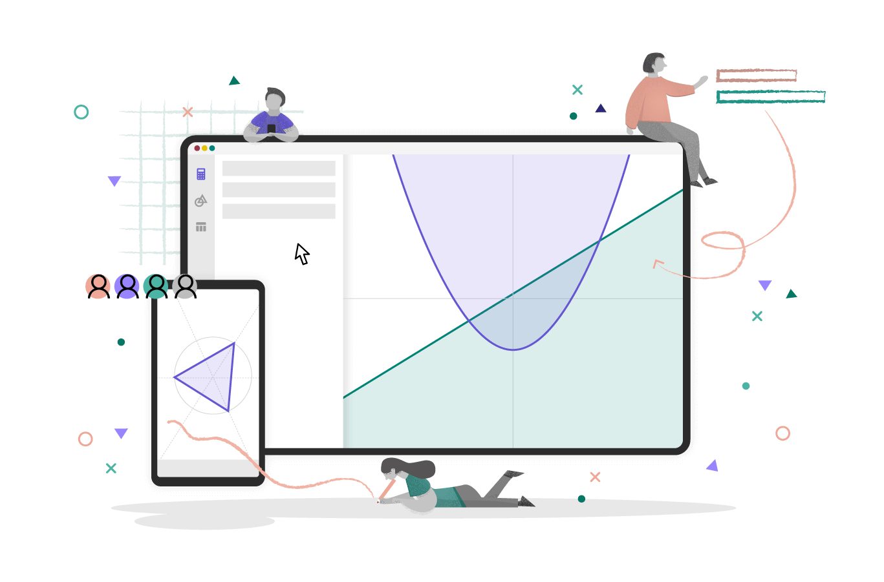

**Visual function**

**רינת אביטל | 212735427**

**פרויקט גמר 2022**

**תוכן עניינים**

1. הצעת פרויקט 4

**2.** מבוא / תקציר 7

2.1. הרקע לפרויקט 7

2.2 תהליך המחקר 9

2.3 סקירת ספרות 10

3. מטרות ויעדים 11

4. אתגרים 12

5. מדדי הצלחה 13

6. תיאור המצב הקיים 14

7. רקע תאורטי 15

8. ניתוח חלופות מערכתי 16

9. תיאור החלופה הנבחרת והנימוקים לבחירה 17

10. אפיון המערכת 18

10.1. ניתוח דרישות המערכת 18

10.2. מודול המערכת 18

10.3. אפיון פונקציונאלי 19

10.4. ביצועים עיקריים 19

10.5. אילוצים 19

11. תיאור הארכיטקטורה 20

11.1. הארכיטקטורה של הפתרון המוצע בפורמט של Design level Down-Top 20

11.2. תיאור הרכיבים בפתרון: 20

11.3. ארכיטקטורת רשת (לא רלוונטי ) 22

11.4. תיאור פרוטוקולי התקשורת 22

11.5. שרת – לקוח 22

11.6. תיאור הצפנות (לא רלוונטי) 22

12. ניתוח ותרשים use case של המערכת המוצעת 23

12.1. רשימת use case 23

12.2. תיאור ה-use case העיקריים של המערכת 23

12.3. מבני נתונים בהם משתמשים בפרויקט 23

12.4. תרשים מחלקות 23

12.5. תיאור המחלקות 24

13. תיאור התוכנה 26

14. אלגוריתמים מרכזיים 27

14.1. חלק מהאלגוריתם... הפיכת התמונה לשחור לבן 27

14.2. חלק אחר מהאלגוריתם... פירוק התמונה לאותיות 27

14.3. החלק העיקרי באלגוריתם למידת מכונה – וזיהוי האות 27

15. קוד האלגוריתם 28

16. תיאור מסד הנתונים 29

16.1. פירוט הטבלאות ב- Data Base 29

17. מדריך למשתמש 30

17.1. תיאור המסכים 30

17.2. מדריך למשתמש 31

17.3. צילומי מסכים 32

18. בדיקות והערכה 33

19. ניתוח יעילות 34

20. אבטחת מידע 35

21. מסקנות 36

22. פיתוח עתידי 37

23. ביבליוגרפיה 38

# **הצעת פרויקט**

**סמל מוסד:**

**שם מכללה:**

**שם הסטודנט:** רינת אביטל

**ת.ז. הסטודנט:** 212735427  
**שם הפרויקט:** פתרון משוואות בחדו"א ממעלה ראשונה ושניה והצגתן על מערכת צירים.

**תיאור הפרויקט:**

האפליקציה תאפשר כניסה למשתמש חדש וקיים כאשר

ישנה אפשרות להכניס/ לכתוב פונקציה והאפליקציה תשרטט/ תצייר ותחשב עבור הפונקציה את נקודות הקיצון, נגזרת הפונקציה, תחום חיוביות ושליליות... וכן תתאפשר למידה ממוקדת על נושאי הפונקציות. וכן הצגת היסטוריה על כל פעולותיו של המשתמש, במידה והמשתמש רשום.

**הגדרת הבעיה האלגוריתמית:** למידת חשבון דיפרנציאלי ואינטגרלי, נגזרות למשוואות ומימושם הן מבחינת קוד והן מבחינת הצגה ויזואלית. תרגום מחרוזת למשוואה. פתירת משוואות.

**רקע תאורטי בתחום הפרויקט**:

שרטוט המשוואה דבר מורכב. וגם אחרי מציאת גרף המשוואה הוא אינו מדויק וברור. אפליקציה זו תעזור לסטודנטים בשרטוט הגרף ומציאת נקודות מיוחדות ונגזרת וכן תסייע למורים ומרצים במהלך השיעור להסבר התרגילים ורמת הדיוק בנוסף עוזרת במיוחד ליצירת מבחנים שנדרש שרטוט מוכן ומדויק של שרטוט הגרף.

**תהליכים עיקריים בפרויקט:**

1. הכנסת משוואה לאפליקציה
2. המרת המשוואה ממחרוזת למשוואה הניתנת לפרוק
3. פתרון ניתוח משוואות
4. הצגה ויזואלית של המשוואה ונגזרת, נקודות קיצון...
5. שמירת התרשים עם כל פרטיו (במקרה של משתמש רשום)

**תיאור הטכנולוגיה:**

**צד שרת:**

שפת תכנות בצד השרת: C#

**צד לקוח:**

שפת תכנות בצד לקוח: angular

**מסד נתונים:** SQL

**פרוטוקולי תקשורת**:

**לוחות זמנים:**

1. חקר המצב הקיים – ספטמבר
2. הגדרת הדרישות – ספטמבר
3. אפיון המערכת – אוקטובר
4. אפיון בסיס הנתונים – נובמבר
5. עיצוב המערכת – דצמבר
6. בנית התוכנה – ינואר, פברואר
7. בדיקות – מרץ
8. הכנת תיק פרויקט – אפריל
9. הטמעת המערכת – מאי
10. הגשת פרויקט סופי - מאי

**חתימת הרכז המגמה:**

**אישור משרד החינוך:**

# **מבוא / תקציר**

## **הרקע לפרויקט**

כשהתחלנו לחשוב על רעיון לפרויקט רציתי רעיון שיהיה לי מעניין לעשות לא רציתי לעשות פרויקט שלא יעניין אותי, העדפתי להשקיע בפרויקט שיכול להיות שיהיה קשה יותר אבל גם מהנה.

אחת ממטרות הפרויקט היא פיתוח מיומנויות חשיבה, להביא אותנו להתנסות עצמית. כשאני יושבת על פרויקט משלי שאני אמורה לעשות לבד מתחילתו ועד סופו אני אמורה ללמוד לבד חומרים שלא למדנו בכיתה, לנתח פרויקט ולהבין מה אני צריכה לבצע, להכיר קודים ואלגוריתמים שונים, לנסות ולהתנסות. וזה בעצם חלק ממטרות הפרויקט – להביא אותי בסופו של דבר למוכנות לעבודה כי הרי לימודים ועבודה זה עולמות שונים.

רציתי לנצל את הפרויקט כדי ללמוד עוד על תחומים שלא יצא לי להכיר ואכן זה מה שגם גרם לבחור דווקא את התחום של הזיהוי פנים – התחום נשמע לי מעניין, מרתק ושונה. מעולם לא יצא לי להתעסק בתחום הזה לפני כן וניצלתי את ההזדמנות ללמוד ולהכיר דברים חדשים. ואכן היה לי הרבה מה ללמוד. אני מרגישה שהפרויקט הרחיב לי אופקים התחום הצריך הרבה למידה עצמית, התנסות וכישלון וזה הביא אותי לרמה הרבה יותר גבוהה.

לאחר שהחלטתי על נושא לפרויקט וחקרתי אותו קצת הבנתי עד כמה הוא חשוב ונצרך. כל העניין הזה של פתירת משוואת פונקציה היא משהוא שנצרך ביותר לסטודנטים הלומדים חדו"א -חשבון דיפרנציאלי ואינטגרלי, שעד היום לא היה בטוח בתשובותיו ובשרטוט הפונקציה הנתונה לו ועתה תהיה לו אפשרות לבדוק את עצמו ותרגל ביתר קלות ונוחות מרבית באתר שמשרטט את הפונקציה ומציג נקודות מיוחדות נוסף על כך הסטודנט יוכל לקבל את נגזרת הפונקציה שלו. וכן שרטוט המשוואה דבר מורכב. וגם אחרי מציאת גרף המשוואה הוא אינו מדויק וברור. אפליקציה זו תעזור לסטודנטים בשרטוט הגרף ומציאת נקודות מיוחדות ונגזרת וכן תסייע למורים ומרצים במהלך השיעור להסבר התרגילים ורמת הדיוק בנוסף עוזרת במיוחד ליצירת מבחנים שנדרש שרטוט מוכן ומדויק של שרטוט הגרף.

החלטתי שאני מאוד רוצה לקחת דווקא את הנושא הזה כי אני רואה את חשיבותו הרבה ונחיצותו.

הדבר שהכי חיזק בי את ההחלטה לבחור ברעיון של פתירת משוואות ושרטוטן כרעיון לפרויקט גמר הוא מכיוון שגם אני הייתי סטודנטית שלמדה על משוואות פונקציות ולא היה לי אפשרות לבדוק את עצמי, האם פתרתי ושרטטתי נכון והיה מאוד מקל עלי אם היה לי אתר שבו הייתי יכולה לבדוק את עצמי וללמוד דברים חדשים אודות הפונקציות המעניינות.

האתר מתאים גם לכל הקהל שמתעניין במתמטיקה שנהנה לראות איך פונקציות נראות ואת הנגזרת.

השם שבחרתי לפרויקט הינו Relatiive- השם מורכב מצירוף המילים relate שמשמעותה לייחס, לשייך וrelative- שמשמעותה קרוב משפחה.

לסיכום אני מאוד מקווה שהפרויקט יועיל ויעזור לשיפור נוחות הסטודנטים, אני חולמת שסטודנטים באמת יוכלו להשתמש באתר והוא באמת יהיה יעיל ושימושי. בנוסף הקוד יהיה קוד פתוח ואנשים ומרצים רבים יוכלו להיעזר בקוד ולהשתמש בו לצרכיהם הפרטיים.

כאן יהיה כתוב כל מה שהביא אותך לפתח את הפרויקט.

* איזה סוג של רעיון חיפשת לפרויקט?
* איך בחרת את הרעיון שלך?
* למה את חושבת שהוא טוב בתור רעיון לפרויקט גמר?
* למה את חושבת שיש בו תועלת?
* למה מומלץ לפתח את מה שאת מפתחת?
* מה קורה כיום – לפני הפיתוח?
* מה יהיה לאחר שתפתחי?
* איזה אלגוריתם עוזר לך לפתח את הרעיון שלך?
* מה השם לפרויקט שלך?
* סיום יפה ואופטימי כהקדמה לספר.

## **תהליך המחקר**

כשהתחלתי לפתח את הפרויקט דבר ראשון הלכתי לחפש חומרים קראתי הרבה מאמרים בנושאים שקשורים (יותר או פחות) לפרויקט. חקרתי והכרתי לעומק את כל הנושא של זיהוי והשוואת פנים – איך זה מתבצע, באיזה ספריות משתמשים, איזה אלגוריתמים קיימים בתחום וכו'. בהמשך שראיתי שאני יודעת הרבה על הנושא התחלתי לעבוד על הפרויקט בפועל וליישם את כל מה שקראתי ולמדתי.

את החומר הרב שקראתי מצאתי בגוגל באתרי למידה ומידע שונים כמו: Internet Israel, Stack Overflow וכד'. כמו כן ראיתי סרטונים רבים בנושאים של פתירת משוואת. לאחר החומר הרב שקראתי החלטתי להשתמש בספריה .OpenCV

בשלב מסוים התייעצתי עם מתכנת המתמחה בתחום של עיבוד תמונה ומכיר את הספרייה OpenCV , הוא הסביר לי קצת על הספרייה וכיצד להשתמש בה ונתן לי רעיונות נוספים לפיתוח מערכת לזיהוי פנים.

OpenCV הינה ספריה המספקת למתכנתים פלטפורמת פיתוח ובה יכולות מתחום הראיה הממוחשבת. ייחודיותה הוא יכולתה לעבודה גם בזמן אמת. הספרייה פותחה במקור ע"י אינטל. היא מאופיינת בכך שהיא cross platform – חוצה פלטפורמות. השימוש בספרייה הוא חינמי לחלוטין תחת רישיון Apachi2.

יכולות עיקריות בספרייה: יכולת עיבוד תמונה, זיהוי אובייקטים, מעקב תנועה וזיהוי חיוויים אנושיים.

בספריית OpenCV השתמשתי ב- EnguCV שהיא פלטפורמת עטיפה ל- OpenCV המאפשרת גישה לפונקציות של OpenCV מתוך פרויקט .net

הסיבה שבשלה החלטתי להשתמש בספריית OpenCV בפרויקט היא עקב הצורך בשימוש בטכנולוגיות מתחום עיבוד התמונה וככזה OpenCV הוא כלי מהותי והכרחי לשימוש.

## **סקירת ספרות**

האתרים בהם השתמשתי לביצוע הפרויקט הם:

חקר הפרויקט –

* ויקיפדיה
* Microsoft
* Internet Israel
* OpenCV
* DataCamp

אלגוריתם –

* GeeksForGeeks
* Stack OverFlow
* GitHub

שפות –

* MongoDB
* Medium
* Dwh.co.il

עיצוב –

* Bootstrap
* W3School

# **מטרות ויעדים**

כ-250 בני אדם נעדרים בכל יום בישראל, בין אם אלו קשישים עם דמנציה, אנשים הסובלים מאוטיזם ונחשבים בתפקוד נמוך או ילדים שהלכו לאיבוד.

למטרה זו נועדה Relatiive - לעזור לאנשים שנראים חסרי ישע או איבדו את דרכם וכן ילדים קטנים המשוטטים לבדם, כדי לנסות לחבר אותם למשפחה המודאגת.

בבניית מערכת ובמיוחד מערכת כזו שמטרתה פתירת משוואות ושרטוטם - אחד הדברים החשובים הוא להקפיד על מערכת ברורה ונוחה למשתמש. לרוב האנשים אין את הזמן והכוח לנסות להבין איך המערכת עובדת וכיצד להשתמש בה ולכן על המתכנת לבנות את המערכת בצורה שיהיה למשתמש קל ונוח להתעסק בה כמובן שחשוב שהמערכת תעבוד בצורה יעילה ונכונה שהרי היא נועדה לפתירת משוואות ושרטוטם.

לשם הקמת המערכת וכדי שהיא תתפקד בצורה המיטבית הצבתי לעצמי כמה מטרות ובשביל כך כמה יעדים:

**מטרות המערכת:**

1. אפשרות לפתירת משוואת בצורה מהירה קלה ויעילה.
2. נוחות וידידותיות למשתמש.
3. המרת המשוואה ממחרוזת למשוואה הניתנת לפרוק
4. הצגה ויזואלית של המשוואה ונגזרת, נקודות קיצון...
5. לאפשר שמירת היסטוריית משתמש עם פרטי פתרון משוואותיו

**יעדי המערכת:**

1. בניית מערכת חכמה לפתרון משוואות ושרטוטם.
2. הוספת אפשרות ליצירת חשבון אישי ושמירת היסטוריית פתירת משוואותיו .
3. יצירת המערכת כאתר המפותחת בצורה נוחה וקלה למשתמש.
4. הצגה ויזואלית של המשוואה ונגזרת, נקודות קיצון...

# **אתגרים**

כשניגשתי להתחיל את הפרויקט ידעתי שהוא לא הולך להיות קל אבל לקחתי את זה בחשבון. ידעתי שאם אני רוצה להצליח אני חייבת להתאמץ ולהשקיע אפילו שיהיה קשה.

בתחילת תכנון הפרויקט ושלבי העבודה לא ידעתי בכלל מאיפה להתחיל, הפרויקט היה נראה לי אתגר ענק ובלתי אפשרי, היו המון נושאים שלא הכרתי ומעולם התעסקתי בהם. עכשיו לאחר בניית הפרויקט אני מבינה שהכול אפשרי וגם דברים שנראים בלתי אפשריים בסוף עבירים.

לצורך פתרון המשוואות חיפשתי אלגוריתם שיעזור לי בפתירת משוואות אך לא מצאתי אלגוריתם שיכול לעזור לי, לכן החלטתי לכתוב בעצמי את האלגוריתם שיתאים בדיוק לצרכי פתירת המשוואות. כתיבת האלגוריתם בעצמי דרש ממני חקר עמוק ויסודי בכדי שהגיע לתוצאות טובות וביתר קלות וכן חיפשתי חומרי עזר רבים אשר יוכלו לסייע לי במהלך פיתוח האלגוריתם החדש של פרוק המשוואה לגורמים – איברים.

כשהתחלתי בכתיבת האלגוריתם לזיהוי פנים מצאתי קוד שהיה אמור לעזור לי בכך אך לאחר עבודה קשה ומאומצת התברר שהקוד לא הועיל במאום והיה עלי לחפש קוד חלופי אחר.

בהמשך באימון המודל להשוואת פנים

(מקומות שבהן הסתכבת, היית צריכה להשקיע מחשבה, להתייעץ, לשנות כיוון.)

במהלך הפרויקט נתקלתי באתגרים....  
במהלך עבודתי נהניתי לראות שהדברים אינם פשוטים כמו שנראו בתחילה. אפרט כמה נקודות....

# **מדדי הצלחה**

האפליקציה אכן הצליחה והוכיחה את נכונותה במקרה שבו יש זיהוי של לפחות 60% הצלחה וכן ההשוואה הצליחה לפחות ב - 60% מהמקרים.

# **תיאור המצב הקיים**

כ-250 בני אדם נעדרים בכל יום בישראל, בין אם אלו קשישים עם דמנציה, אנשים הסובלים מאוטיזם ונחשבים בתפקוד נמוך או ילדים שהלכו לאיבוד. המצב הזה לצערנו הינו מצב יומיומי ורגיל, למשטרה אין הרבה יכולות למציאת נעדרים ולעיתים ישנם מצבים בהם הנעדר אינו נמצא למשך ימים ארוכים. גם במקרים שבהם ילדים קטנים נעלמים אפילו למספר שעות אפליקציה מעיין זו יכולה להציל חיים כי ילד קטן חשוף לסכנות בכל רגע לבדו. נוסף על כך הדאגה העצומה של אימהות לילדים ושל קרובי משפחה לנעדר יכולה להוציא אנשים ומדעתם והאפליקציה הינה רעיון אדיר למצבים כאלו.

לאחר בירור וחיפוש הגעתי למסקנה שאין מענה לבעיה זו, אנשים רבים נעדרים ואורך זמן רב למציאת קצה חוט. ולכן אני חושבת שאפליקציה כזו תשנה את פני האנושות, אנשים רבים ינצלו בזכותה ויותר מכך אנשים רבים יזכו להציל חיים בלי מאמץ וקושי רב. שהרי "כל המציל נפש אחת מישראל כאילו קיים עולם מלא" ואין זכות גדולה מזו.

אני מאמינה שאנשים רבים משוועים לאפליקציה כזו שתעזור להם למצוא את קרוביהם במהירות ועוד לפני שיספיקו לדאוג.

# **רקע תאורטי**

(חלק חשוב מאד!!!!!!!!!!!!!!!!!!!!!!!!!!!!!!!!!!!!!!!!!!!!!!!!!!!!!!!!!!!!!!!!!!!!!!! פירוט של האלגוריתם)

האלגוריתם המרכזי בפרוייקט הוא...... האלגוריתם שמאפשר את ביצוע ה..... הוא  
האלגוריתם שבו השתמשתי לצורך ה..... הוא. אפרט את האלגוריתם העיקרי בפרויקט.

1. מה האלגוריתם (החלק הכי מורכב) העיקרי בפרויקט? (3 שורות)
2. תזכירי, מה הייתה הבעיה שהאלגוריתם פותר? (6 שורות)
3. איזה סוג של אלגוריתם הכי מתאים לפירוט הבעיה שתיארת?  
   אל תתנו שם של אלגוריתם אלא תסבירו איזה סוג של אלגוריתם צריך.

# **האלגוריתם המרכזי**

**תאור המשימה ודרכי היישום:**

בשלב תכנון המערכת ובניית מסד הנתונים התבקשתי לבנות זאת בצורה הנכונה, המדויקת והממוקדת ביותר. לכן חיפשתי את האלגוריתם היעיל ביותר לניווט בשטח מקורה, אלגוריתמים ושיטות שונות למיפוי ולשמירת השטח.

**המשימה:** ייצוג המשוואה באופן שנוכל לבצע בה חישובים מתמטיים ופתירתה והצגתה באופן ויזואלי.

חקירת נושא פתירת משוואות פונקציונליות ושרטוטם הביאה אותי למסקנה שהדרך הטובה והיעילה ביותר היא ייצוג הפונקציה ע"י מבני נתונים מיוחד של רשימת פרמטרים לפונקציה.

חיפשתי סוגים שונים של אלגוריתמים שקשורים במתמטיקה ופתרון משוואות פונקציונליות אך לא מצאתי משהו שתואם את הבעיה שלי ולכן החלטתי ליצור בעצמי את האלגוריתם שמתאים כדי שאוכל לייצג את משוואת הפונקציה בצורה קלה ונכונה וכך אוכל ביתר קלות לגשת לכל אברי בפונקציה ולחקור אותה ולקבל תוצאות מדויקות.

האלגוריתם המרכזי בפרויקט הוא פירוק המשוואה לגורמים -איברים. הווה אומר לקחת מחרוזת של משוואת פונקציה פשוטה ולפרק אותה בצורה שתהיה ניתנת לייצוג נוח ולפתירה של הפונקציה. מכיוון שאין אפשרות לטפל במחרוזת פשוטה כדי לפתור את המשוואה חשבתי על רעיון שבו תיוצג המשוואה ע"י אובייקט שאליו נכניס את פרוק המשוואה ע"י האלגוריתם העיקרי שהוא פרוק המשוואה. הכנת האובייקט של המשוואה הוא רק הקדמה והכנה לאלגוריתם שיגיע בו הפרוק נעשה בפועל והאלגוריתם אחראי להכניס כל תו ותו במחרוזת למקומו המתאים באובייקט שיצרתי (יפורט בהמשך).

לאחר הפרוק והאובייקט המוכן לשימוש ניגש לפתור את המשוואה ולמציאת נקודות מיוחדות, נקודות אפס, נקודות קיצון, חישוב נגזרת הפונקציה והצגה ויזואלית של משוואת הפונקציה שהוכנסה למערכת.

ערכתי עבודת חקר וקראנו חומרים רבים בנושא פתירת משוואות, התדיינתי רבות באשר לדרך המימוש היעילה, התייעצתי עם מומחים היאך לחשב את פתרון המשוואות בדרך הטובה ביותר כדי לשמור על יעילות, דיוק ומהירות.

להלן מוצגות חלק מבעיות נוספות שהתעוררו בעת תכנון מבנה המערכת באופן זה, וכן הצעות שעלו ופתרונות שנקטנו בפועל.

**בעיות ופתרונותיהן:**

**א. שמירת מחרוזת של גרף הפונקציה לכדי מבני נתונים שישמר בתוכו נתוני הפונקציה והפיכתה לשימושית ופתירה.**

1. לשם כך צריך ליצור אובייקט "פרמטר" שבו מאוכסן כל איבר בפונקציה:

Value

Operator

Class

Parameter

Value – ערך האיבר

Operator – אופרטור (+/-)

Class – מעלה של האיבר (דרגה)

3

+

2

Parameter

לדוגמא:

1. על מנת שאוכל לאגד את כל רצף האיברים הקיימים לי אצטרך ליצור רשימת פרמטרים שתכיל את כל רצף האיברים הקיימים בפונקציה.

Value

Operator

Class

Value

Operator

Class

Value

Operator

Class

List< Parameter>

1. אך מכיוון שאני צריכה ליצור אובייקט משוואת פונקציה ולדעת פרטים נוספים חשובים אודות הפונקציה החדשה שנוצרת על כן ניצור אובייקט משוואה שבה נשמור את כל המידע הדרוש אודות הפונקציה.

Class

Count

Parameters

Equation

Value

Operator

Class

Value

Operator

Class

Value

Operator

Class

Class – מעלת האיבר הגדול ביותר מבין הפרמטרים

Count – מספר האיברים בפונקציה

Parameters – רשימת כל אברי הפונקציה הממוינים בסדר יורד

לדוגמא: עבור הפונקציה:

2

3

Parameters

Equation

3

+

2

4

-

0

5

+

1

גם חישוב פונקציית הנגזרת מיוצגת ע"י האובייקט Equation שכמובן יכנס לתוכו ע"י חישוב אובייקט המשוואה שאפרט בהמשך.

אחרי שאני יודעת איכן יאוכסן כל המידע אודות הפונקציה נשאלת השאלה איך ממחרוזת פשוטה שהמשתמש הכניס למערכת אוכל לפרק את המשוואה לכדי מבני נתונים של אובייקט משוואה.

וכאן האלגוריתם העיקרי מגיע ותפקידו לעבור באופן שיטתי על כל איבר בפונקציה ובו לטפל באופן אישי.

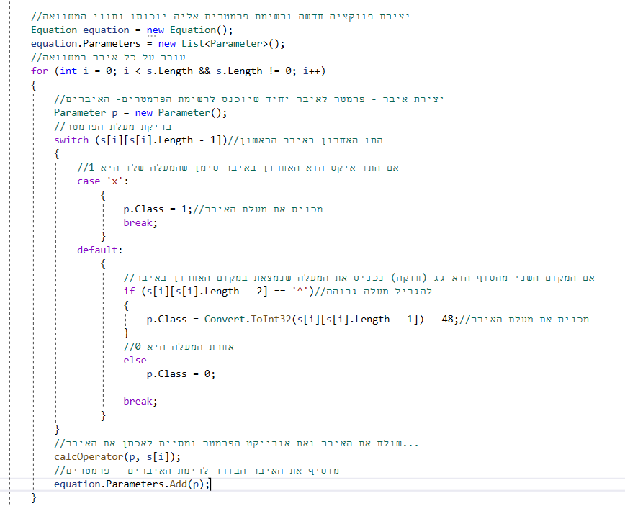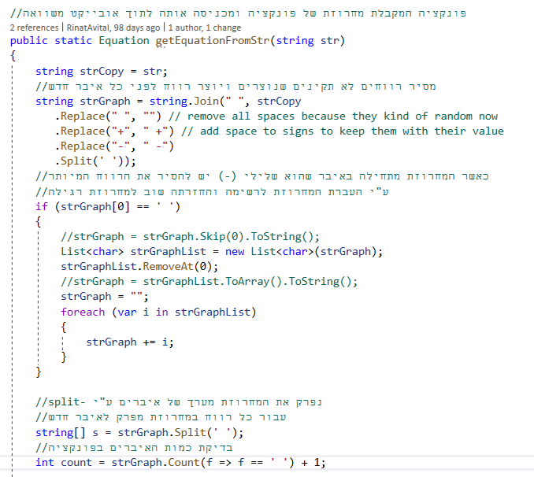

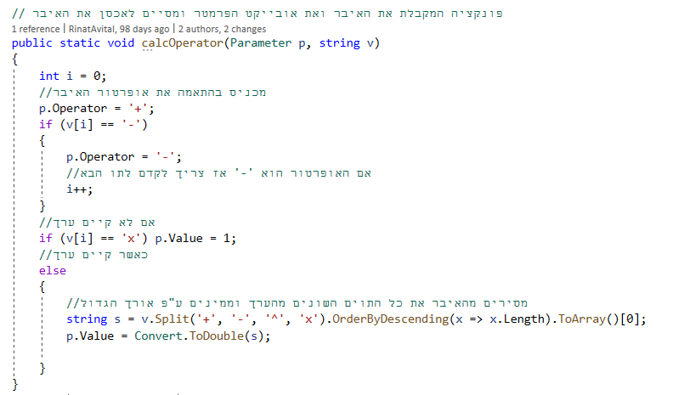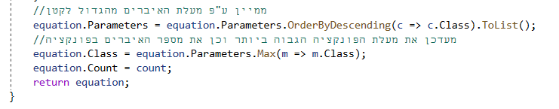

ע"י שתי פונקציות אלו נפרק את המחרוזת הפשוטה של גרף הפונקציה ל אובייקט משוואה שבו מאוכסנים נתוני הפונקציה.

הפונקציה getEquationFromStr מקבלת מחרוזת משוואה ומסירה ממנה רווחים מיותרים ויוצרת ורווח לפני כל איבר חדש במשוואה שע"י כך נוכל לדעת איכן מתחיל איבר חדש ולפרק אותם למערך של איברים.

הפונקציה עוברת על כל איבר ואיבר במערך האיברים ובודקת אותו באופן אישי. וכן יוצרת אובייקט משוואה ובתוכה מוכלת רשימת פרמטרים – איברים שלתוכה נכניס לכל איבר חדש.

עוברים על כל איבר מהתו האחרון שלו ובודקים אם התו הוא ' X ', אם כן סימן שהמעלה שלו היא 1 ולכן נכניס 1 למעלת האיבר. אם לא נבדוק אם המעלה של האיבר גדולה מ – 1 או שהיא 0 שאז זה אומר שהאיבר הוא מספר בודד.

אם המקום השני מהסוף הוא גג (סימן מעלה – דרגה) אזי נדע שהאיבר האחרון באיבר הוא המעלה של האיבר. אחרת אם לא קיים גג סימן שאין מעלה באיבר והוא רק מספר בודד.

אחרי שחישבנו את מעלת האיבר נעבור לחשב את האופרטור ואת הערך של האיבר ע"י הפונקציה calcOperator. הפונקציה מקבלת את מחרוזת של האיבר ואת אובייקט האופרטור ומכניסה לאובייקט האיבר את האופרטור (+/-) בהתאמה.

אם מחרוזת האיבר במקום הראשון הוא ' X ' אזי ערך האיבר הוא – 1 אחרת נוריד מהמחרוזת ע"י split את כל התווים חוץ מתו מספרי ואז ממינים ולוקחים את המקום הראשון שהוא ערך האיבר. וכאן סיימנו להכניס לאובייקט האיבר את כל נתוני האיבר. וחוזרים בחזרה לפונקציה getEquationFromStr ששם מכניסים את אובייקט האיבר לתוך רשימת הפרמטרים של המשוואה. וכך עוברים על כל אברי המשוואה.

לבסוף כאשר רשימת הפרמטרים מלאה, ברצוני לבדוק את המעלה בגבוה ביותר ואת כמות האיברים משוואה. לכן נמיין את רשימת הפרמטרים ע"פ המעלה של האיברים מהגבוה לנמוך, וניקח את המעלה של האיבר הראשון אחרי המיון. וכן נכניס את כמות האיברים.

וכך יצרנו אובייקט משוואה המכיל מידע על המשוואה: מעלה הגבוה ביותר, כמות האיברים ורשימת פרמטרים – איברים.

# **ניתוח חלופות מערכתי**

1. אפשרויות שונות לפתרון הבעיה (לדוגמא, שיבוץ – באופן ידני, לנסות את כל האפשרויות, להמציא אלגוריתם, לבחור אלגוריתם הונגרי, לבחור אלגוריתם גנטי)
2. מה בחרת? (משפט 1)

# **תיאור החלופה הנבחרת והנימוקים לבחירה**

1. שוב, מה המערכת שפתחת?
2. מה עם הרעיונות האחרים שהצעת לגבי המערכת שלך?
3. לגבי האלגוריתם שנבחר. כיצד הוא עובד? (מהם הם השלבים שלו, החלקים שלו, ממה מורכב?) (תוכלי לתת דוגמאות והמחשה ע''י תמונות)

# **אפיון המערכת**

**סביבת פיתוח :**

חומרה: מעבד RAM 32GB i7 עמדת פיתוח: מחשב Lenovo מערכת ההפעלה: 10 Windows

שפות תוכנה: #C , תוך שימוש בטכנולוגית WebApi, אנגולר .

כלי תוכנה לפיתוח המערכת: .Microsoft Visual Studio2019, vs code:

מסד נתונים:.mongoDעמדת משתמש מינימאלית :

* + חומרה: מעבדRAM 4GB i5 .

o מערכת ההפעלה: Windows 7 ומעלה.

* + חיבור לרש ת: נדרש .
  + Chrom: תוכנות

## **ניתוח דרישות המערכת**

**דרישות בהן המערכת צריכה לעמוד:**

* כתיבה בסטנדרטים מקצועיים**.**
* מחשוב השרות ללקוח.
* כתיבת הקוד בסיבוכיות היעילה ביותר.
* ממשק נוח וידידותי למשתמש.
* תגובה מהירה ככל שניתן למשתמש.

## **מודול המערכת**

* הזנת פרטי המשתמש והמשוואה בדאטה בייס.
* פתירת המשוואה והצגתה ויזואלית ע"י האלגוריתם.
* אפשרות לפעולות נוספות הניתנות על המשוואה.
* הכנסת המשוואה לרשימת ההיסטוריה של המשתמש.

## **אפיון פונקציונאלי**

(פירוט פונקציות עיקריות ותפקידן)

MyFunc1 – הפונקציה מבצעת....

MyFunc2 – הפונקציה מסננת את...

## **ביצועים עיקריים**

משתמש יכול ליצור לעצמו חשבון ובו הוא יוצר הגנה על עצמו במקרה של היעדרות חלילה.

המשתמש מזין את פרטיו האישיים כנדרש ומעלה תמונה עדכנית שלו למקרה הצורך.

כאשר נמצא ילד קטן לבדו, אדם מבוגר ללא זהות או חולה בבית החולים חסר הכרה יש לצלמו ולהעלות את התמונה לRelatiive - ויש סיכוי שאם הוא מוגן באפליקציה תמצא התאמה ותתברר זהותו.

ישנה אפשרות נוספת למציאת אבודים גם אם אין להם חשבון באפליקציה ואין עליהם הגנה: במקרה של היעדרות בני המשפחה או קרובים רוצים לאתר את הנעדר, הם יכולים להעלות תמונות של הנעדר בזמן אמת ולנסות לבדוק אולי מישהו מצא את הנעדר וצילם אותו וכך תימצא התאמה.

## **אילוצים**

המערכת מבצעת את ההתאמה במקרה שהתמונה עדכנית וברורה. לא תתבצע התאמה במקרים שבהם ישנו שוני בפנים ולא ניתן לזהותו כמו פצוע שמגיע לבית החולים והוא חבוש או פצוע בפנים. האפליקציה לא באה לגבור על היכולות האנושיות ולכן במקרה שאפילו אדם לא יכול לזהות כמובן שהאפליקציה לא תוכל לבצע את הזיהוי.

# **תיאור הארכיטקטורה**

## **הארכיטקטורה של הפתרון המוצע בפורמט של Design level Down-Top**

צד השרת - server side פותח במודל 3 השכבות ומתחלק ל-4 פרויקטים

החלוקה לשכבות נועדה להפריד באופן מוחלט בין הלוגיקה של הפרויקט לבין הנתונים עצמם. הפרדה זו מאפשרת לבצע שינויים בכל אחת מהשכבות בלי תלות ובלי זעזועים בשכבות האחרות.

API – שכבת ה Controller – חיבור בין צד השרת והלקוח.

BL – הלוגיקה של המערכת.

DAL – מכיל את הפונקציונאליות הנדרשת לכל התקשורת עם הData Base - .

Models – מכילה מחלקות המתארות את הנתונים ובמבנה זה מעבירים את הנתונים בין השכבות.

מטרת שכבה זו היא למנוע תלות של שכבת הBL במבנה בסיס הנתונים. שכבת הBL מכילה פונקציות המרה מטיפוס הנתונים של בסיס הנתונים לטיפוס הנתונים של שכבת הModels ולהיפך, וכך מיוצגים הנתונים בכל הפרויקט.

## **תיאור הרכיבים בפתרון**

הפרויקט מחולק ל-2 חלקים:

* + - צד שרת - הנכתב בשפת #C ובטכנולוגיית WebApi.
    - צד לקוח - נכתב בשפת Angular ובטכנולוגיית Html, TypeScript.

בחרתי לכתוב צד לקוח ב- אנגולר שהינה שפה מתקדמת ועדכנית בעלת מאפייניAngular8 חדשניים ופונקציונאלית ביותר.

אנגולר הינה סביבת עבודה שפותחה על ידי גוגל. מאפשרת לפתח אפליקציותFramework אינטרנט בקלות ומהירות. במקור היא באה לתת מענה לבנייתApplications Page Single בצורה מושלמת ומהירה. מהיתרונות הבולטים והעיקריים של אנגולר אפשר למנות: חיסכון במשאבים, מהירות ביצוע, קוד קצר יותר, רוב העבודה מתבצעת בצד הלקוח ופחות בשרת ויכולת התמודדות טובה סינון מהיר ופשוט לביצוע של תוכן המתקבל מהשרת לפי מספר רב של פרמטרים.

צד שרת בחרתי לכתוב בC# .C# היא שפת תכנות עילית מרוב ת-פרדיגמות, מונחית עצמים בעיקרה המשלבת רעיונות כמו טיפוסיות חזקה, אימפרטיביות, הצהרתיות, פונקציונאליות פרוצדוראליות וגנריות.

C# היא שפה מעניינת, נוחה ומלאה פונקציונאליות למתכנת. שימוש בשפה זו נפוץ כיום, וכתוצאה מכך, ניתן היה למצוא בה קודים שונים שנדרשו לפיתוח.

בנוסף ,בחרתי להשתמש ב- EntityFramework טכנולוגית עבודה מתקדמת של מיקרוסופט.

הEntityFramework - מאפשר לטעון את הנתונים מהDB -ולעשות להם השמה בצורה ישירה ואוטומטית לתוך אובייקטים בקוד הממפים את מאגר הנתונים בצורה מידית.

* EntityFramework - ה

קורא נתונים מה DataBase שנכתב בשפת SQL. למסדר מתונים של SQL SERVER יש כלים נרחבים לגיבוי כל המידע של המערכת ,כולל מערכת ההפעלה, חשבונות המשתמשים והרשאותיהם, הגדרות ההתקנים, תוכניות וכן של שאר הרכיבים המסופקים עם השרת ואובייקטי המשתמש.

**דוגמא לזרימת מידע במערכת**

שליפת כל המשתמשים:

ברצוננו לקבל את כל המשתמשים הקיימים במערכת מה - DB ולכן יתבצעו השלבים הנ"ל:

* בכניסה בתור מנהל תהיה אפשרות לראות את כל המשתמשים הקיימים במערכת. הוא ילחץ על כפתור הצג משתמשים בתצוגה (ב-html) ובקשתו תפנה ל- TypeScript.
* תתבצע קריאה לפונקציה ShowUsers ב- TypeScript אשר תפנה לשרת url ותתבצע בקשת services.
* השרת מקבל את הבקשה ומנווט ל Controller שנמצא בAPI.
* הController יזמן את הפונקציה GetUsers שנמצאת ב- UserManager ב- BL הוא מעוניין לקבל נתונים מהDB - ולכן הוא פונה לDAL- דרך הframework Entity
* ה-DAL שואב את הנתונים הרצויים ממסד הנתונים וכעת מתבצע שלב החזרה.
* ה - DAL מחזיר את רשימת המשתמשים לשכבת הBL בה מתבצעת פונקציית הסינון של הבאת המשתמשים הקיימים במערכת.
* הפונקצייה GetUsers מחזירה את הנתונים מה- controller ל- BL.
* הנתונים מוחזרים ל controller -מה- services.
* מהservice חוזרת הרשימה לtypeScript - .
* הרשימה מוצגת בHTML.

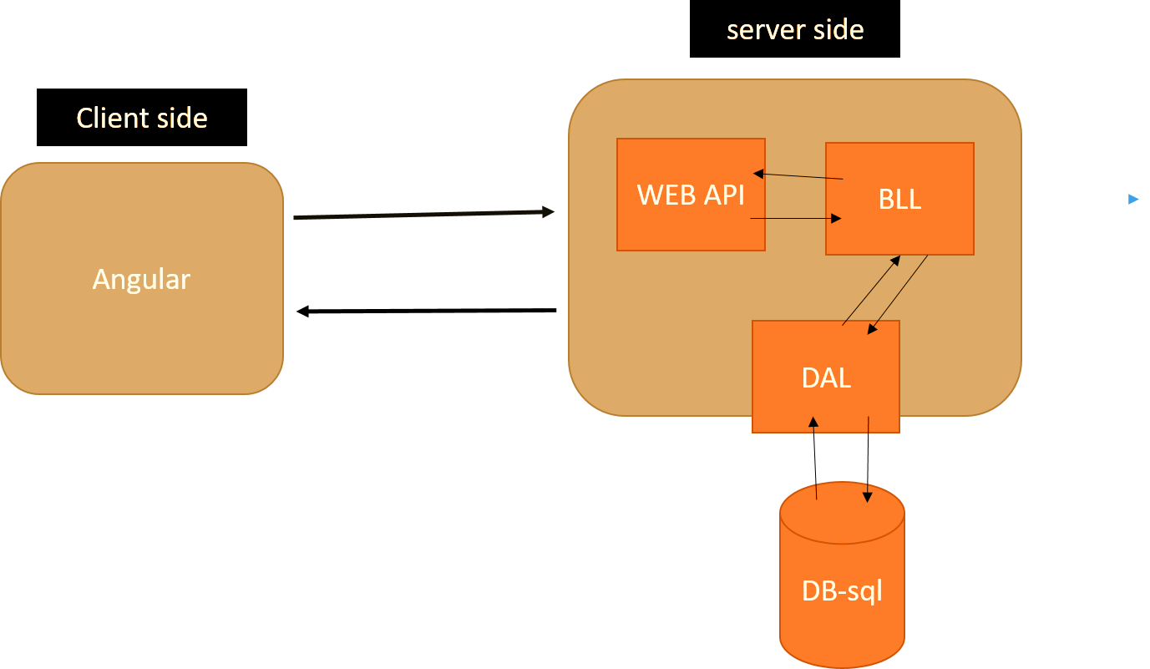**איור:**

1. מסד הנתונים הבנוי ממסמכים מבנה המסמכים עובד מעל מימוש של JSON הנקרא על ידי mongoDB – BSON
2. שכבת הגישה לנתונים באמצעות Entity Framework.
3. שכבת הישויות.
4. שכבת ה - BL בה כתובים האלגוריתמים.
5. Web Api פרוטוקול התקשורת בין צד הלקוח וצד השרת.
6. angular, TypeScript צד לקוח

## **ארכיטקטורת רשת (לא רלוונטי )**

## **תיאור פרוטוקולי התקשורת**

**http –** ראשי תיבות של המילים - HypertextTransferProtocol הוא [פרוטוקול תקשורת](https://he.wikipedia.org/wiki/%D7%A4%D7%A8%D7%95%D7%98%D7%95%D7%A7%D7%95%D7%9C_%D7%AA%D7%A7%D7%A9%D7%95%D7%A8%D7%AA" \o "פרוטוקול תקשורת) שנועד להעברת דפי [HTML](https://he.wikipedia.org/wiki/HTML" \o "HTML)  ואובייקטים ברשת ה[אינטרנט](https://he.wikipedia.org/wiki/%D7%90%D7%99%D7%A0%D7%98%D7%A8%D7%A0%D7%98" \o "אינטרנט) וברשתות האינטראנט. הפרוטוקול פועל ב[שכבת היישום של מודל הOSI](https://he.wikipedia.org/wiki/%D7%A9%D7%9B%D7%91%D7%AA_%D7%94%D7%99%D7%99%D7%A9%D7%95%D7%9D_%D7%A9%D7%9C_%D7%9E%D7%95%D7%93%D7%9C_%D7%94-OSI" \o "שכבת היישום של מודל ה-OSI) - וב[שכבת היישום של מודל TCP/IP](https://he.wikipedia.org/wiki/%D7%A9%D7%9B%D7%91%D7%AA_%D7%94%D7%99%D7%99%D7%A9%D7%95%D7%9D_%D7%A9%D7%9C_%D7%9E%D7%95%D7%93%D7%9C_TCP/IP) ..

## **שרת – לקוח**

צד השרת נכתב בטכנולוגית WebApi ובשפת c#.

צד הלקוח נכתב בשפות: HTML, scc, TypeScript בטכנולוגית Angular .

## **תיאור הצפנות (לא רלוונטי)**

# **ניתוח ותרשים use case של המערכת המוצעת**

## **רשימת use case**

רשימת הפעולות המבוצעות ע''י המשתמשים.  
(המשתמש מתחבר ע''י הקלדת שם משתמש וסיסמא,  
 המנהל צופה בהודעות שהתקבלו,  
המשתמש מקבל הודעה לתיבת המייל...)

## **תיאור ה-use case העיקריים של המערכת**

Identifier , Name, Description , Actors, Frequency , pre-condition ,   
תחפשו כיצד מנסחים תיאור של use case.

## **מבני נתונים בהם משתמשים בפרויקט**

בפרויקט השתמשתי במבנה הנתונים BitMap שהוא מטריצה. השימוש בו היה בזיהוי הפנים ..

בנוסף השתמשתי במבנה הנתונים List המייצג רשימה. השימוש בו היה לשליפת ושמירת משתמשים בתוך רשימה.

## **תרשים מחלקות**

**שכבת ה-DAL**:  
צילום של פירוט המחלקות:  
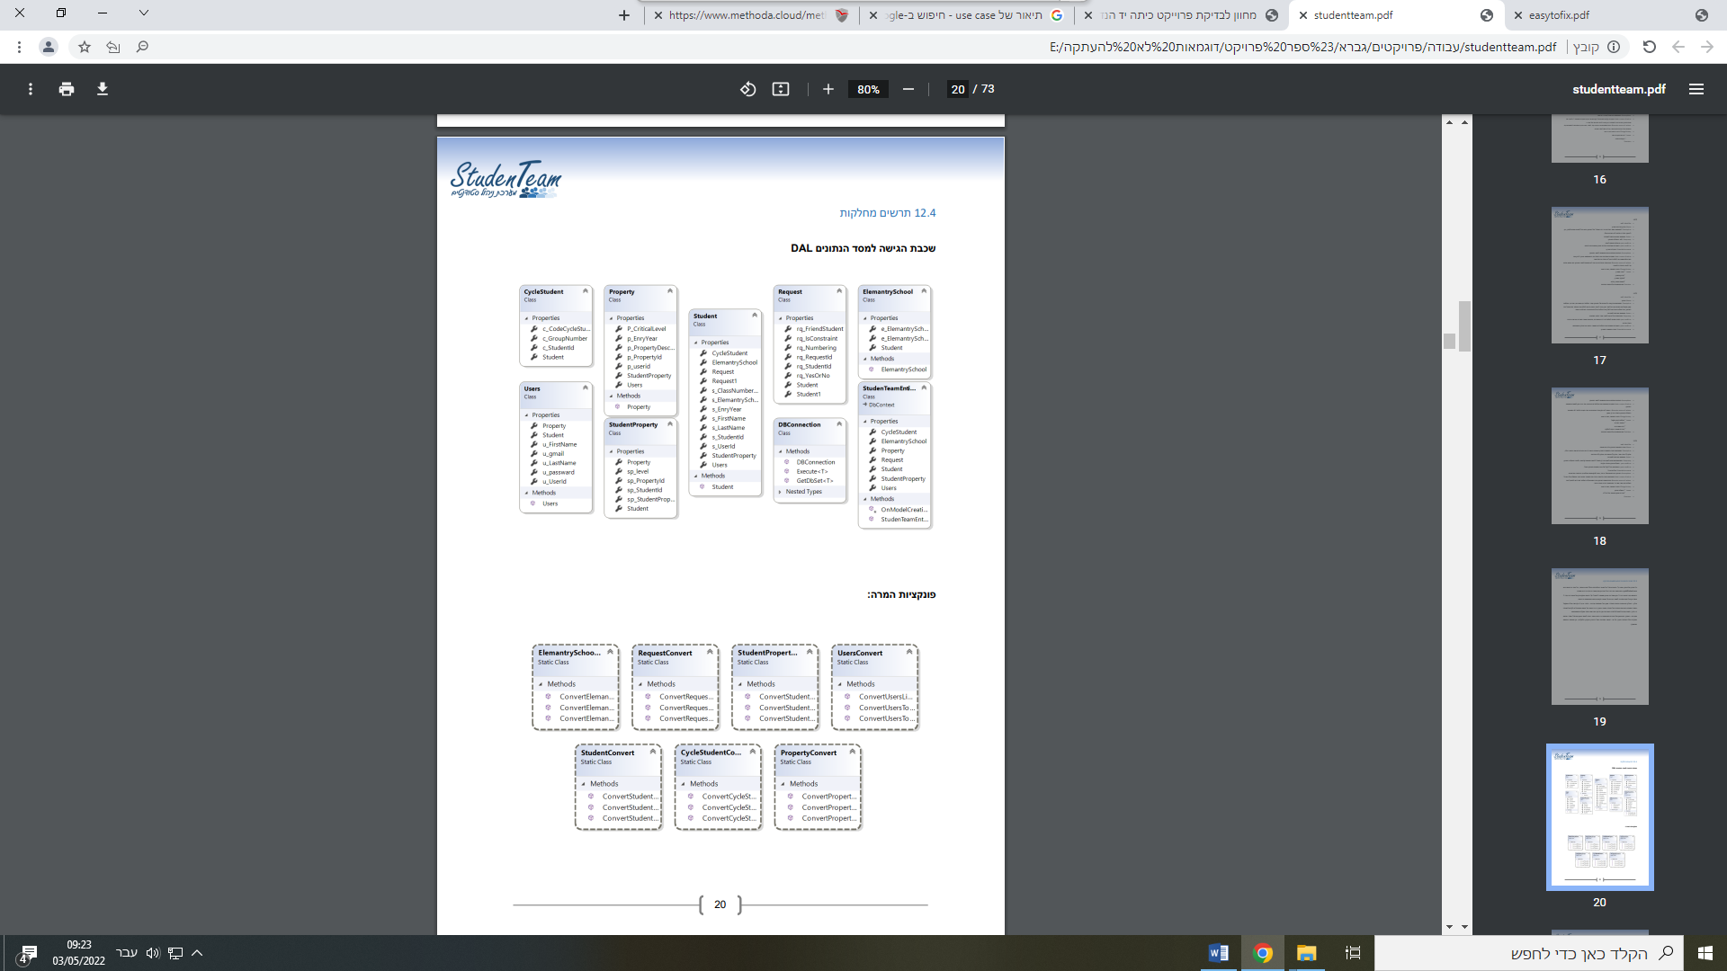

**שכבת ה-BL**:

**שכבת ה-API**:

## **תיאור המחלקות**

הפרויקט מחולק ל- 3 שכבות. כל שכבה אחראית על תחום מסוים בפרויקט.

**DAL –** השכבה הנמוכה ביותר. שכבה זו אחראית על התקשורת עם ה-Data Base. בשכבה זו פונקציות שונות המפעילות את ההתקשרות.

**המחלקות הקיימות בשכבה:**

* **DBSetting –** מחלקה זו משמשת להתקשרות בפועל ל – Data Base. המחלקה מכילה את הניתוב ל - Data Base, שם ה – Data Base, ושם ה – Collection.
* **User –** מחלקה זו מייצגת משתמש במערכת. מכילה את תכונות המשתמש: שם פרטי, שם משפחה, מספר זהות, מייל, פלאפון וסיסמה – כולם מסוג String.
* **UserService –** במחלקה זו קיימות פונקציות האחראיות על פעולות המשתמש:

GetCollection **–** החזרת רשימת כל המשתמשים**.**

Insert– הוספת משתמש חדש למערכת.

Update – עדכון נתוני משתמש.

Delete – הסרת משתמש מהמערכת.

**BL –** השכבה שמעל ה – DAL היא מקשרת בין ה - DAL ל -API . השכבה אחראית על כל החלק הלוגי של המערכת.

**המחלקות הקיימות בשכבה:**

* **userManager –** במחלקה קיימות פונקציות שמשמשות לניהול המשתמשים במערכת:

GetUsers–הפונקציה מחזירה משתמש מסוג List.

SignUp – פונקציית הרשמה למערכת.

SignIn – פונקציית התחברות למערכת. הפונקציה מוודאת שהמספר זהות והסיסמה אכן תקינים.

**API –** שכבה זו אחראית על החיבור בין צד השרת והלקוח. בשכבה זו קיימים קבצי מערכת רבים, קבצי התקנות, סקריפטים וכו'. בנוסף בשכבה זו קיימים Controlers – בקרים האחראים על ניתוב התקשורת בין השרת והלקוח:

* **UserController –** במחלקה זו קיימות הפעולות:GET, POST, הרשמה, התחברות, הוספה, מחיקה, LoadPictures– מטרתה לטעון תמונה המתקבלת מהלקוח.

# **תיאור התוכנה**

* + **סביבת עבודה:**

Visual Studio Codeו Visual Studio

* + **שפות תכנות:**

צד השרת נכתב בטכנולוגית WebApi ובשפת c#.

צד הלקוח נכתב בשפות: HTML, Css, TypeScript בטכנולוגית Angular.

# **אלגוריתמים מרכזיים**

כאן תפרטי את הפעולות העיקריות בפרויקט.

## חלק מהאלגוריתם... הפיכת התמונה לשחור לבן

## חלק אחר מהאלגוריתם... פירוק התמונה לאותיות

## החלק העיקרי באלגוריתם למידת מכונה – וזיהוי האות

# **קוד האלגוריתם**

לכאן תעתיקי את הפונצקיות העיקריות בפרויקט

# **תיאור מסד הנתונים**

תצלמי את הדיאגרמה מה-SQL

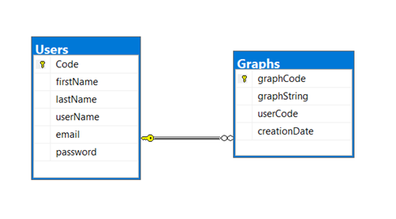

## **פירוט הטבלאות ב- Data Base**

1. **טבלאות**
2. הנתונים נשמרים בתוך טבלאות, השדות נשמרים בצורה טבלאית כשלכל שדה יש שם שנשמר במערכת SqlServer, ולפי השמות של השדות נשלפים הנתונים.
3. **טבלת משתמשים- Users**
4. הטבלה מכילה את נתוני המשתמשים.

|  |  |  |  |  |
| --- | --- | --- | --- | --- |
| מפתחות | שם השדה | סוג השדה | תאור | שדה חובה |
| PK | Code | int | קוד | ✓ |
|  | firstName | varchar(50) | שם משתמש | ✓ |
|  | lastName | varchar(50) | משפחת המשתמש | ✓ |
|  | userName | varchar(50) | שם משתמש | ✓ |
|  | email | varchar(50) | מייל | ✓ |
|  | password | varchar(50) | ססמה | ✓ |

**טבלת גרפים- Graph**

טבלה המכילה גרפים.

|  |  |  |  |  |
| --- | --- | --- | --- | --- |
| מפתחות | שם השדה | סוג השדה | תאור | שדה חובה |
| PK | graphCode | int | קוד גרף | ✓ |
|  | graphString | varchar(50) | מחרוזת הגרף | ✓ |
|  | userCode | int | קוד משתמש | ✓ |
|  | creationDate | datetime | תאריך יצירה | ✓ |



# **מדריך למשתמש**

## **תיאור המסכים**

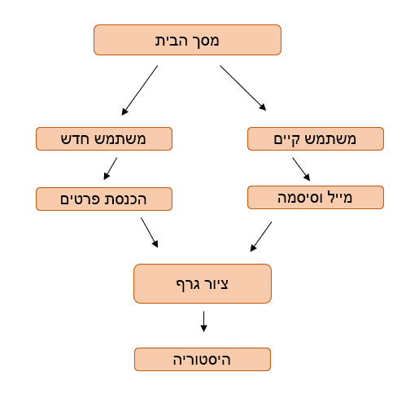

## **מדריך למשתמש**

תכתבי הדרכה למישהו שלא מכיר את האתר שלך ( בכניסה לאתר יש.... בפרופיל האישי ניתן לבחור...)

# **ממשק משתמש**

צד הלקוח פותח באנגולר ובו כלול ממשק המשתמש עבור הצגת במשוואת הפונקציה באופן ויזואלי ופעולות נוספות.

צד הלקוח משרת המשתמשים (סטודנטים, מרצים...) בפתירת משוואות והצגת המשוואה בצורה ויזואלית וכן לראות את ההיסטוריה של החיפוש בייתר קלות ופשטות.

**החלקים העיקריים בפיתוח הממשק הם ארבעה:**

* כניסת משתמש חדש למערכת ו/או משתמש קיים ע"י שם משתמש וסיסמה.
* הכנסת משוואה למערכת והצגתה על גבי מערכת צירים.
* אפשרות הצגת נקודות מיוחדות, נקודות אפס ונקודות קיצון .
* הצגת היסטוריית החיפושים של המשוואות למשתמש שנרשם למערכת.

**המסכים:**

מסך פתיחה, ומסך של כניסת לקוח חדש או קיים.

מסך הכנסת

מסך התחברות באמצעות סיסמא.

מסך הוספת חנות.

מסך הוספת מוצרים חדשים למאגר מוצרים, הוספת מוצרים לחנות,

הוספת שמות למאגר שמות, הוספת שמות למוצרים בחנות.

**הצגת מפת החנות ללקוח**

אחד מיעדי הפרויקט החשובים הוא הצגת החנות בצורה יפה ומושכת.

הקדשנו זמן, מחשבה ומעוף וניסינו אפשרויות רבות. אחת מהן היתה שרטוט תלת ממדי שמאפשר טיול בתוך החנות – דרך המסך. מעשית אין בכך ענין כי הלקוח נמצא בחנות פיזית, וההדמיה המלאכותית מיותרת. עדיין זהו רעיון נחמד, במידה וניתן לביצוע.

במהלך הדרך חקרנו ממשקים של מציאות רבודה וin Door-, ועוד.

פגשנו גם בממשק להדמיה תלת ממדית הנקרא three.js. מדובר בספרית JavaScript לעיצוב 3D עם ביצועים עוצרי נשימה. בדוגמאות המובאות באתר הבית שלה מצאנו דוגמא שלכדה את תשומת ליבנו. לאחר שהתעמקנו גילנו ששימוש בספריה מביא לתוצאות יפות אך לא פרקטי למשתמש.

המסקנה העולה מתהליך היצירה הוא, כי בעיצוב - השמים הם הגבול, וניתן לשפר ולשפץ בלי סוף. עקב מגבלות הזמן, נסתפק בתצוגה פשוטה אך נוחה ונעימה לעין.

**השלבים בעיצוב:**

**1. טבלה**

תחילה, הפכנו את החנות למטריצה של אפסים ואחדות והצגנו אותם בטבלה.

את המטריצה חישבנו באמצעות מחלקת MatShopComputer שבשכבת הלוגיקה. להלן הקוד:

public static int[][] ComputeMat(Wall[] w, Stand[] s, Getaway[] g, int width, int

height)

{

//מצייר מטריצה מהקירות

int[][] mat = new int[width + 1][];

for (int i = 0; i < width+1; i++)

{

mat[i] = new int[height];

}

for (int i = 0; i < width; i++)

for (int j = 0; j < height; j++)

mat[i][ j] = 0;

int x1, x2, y1, y2;

//עובר על הקירות

foreach (var item in w)

{

x1 = Convert.ToInt32(item.X1);

x2 = Convert.ToInt32(item.X2);

y1 = Convert.ToInt32(item.Y1);

y2 = Convert.ToInt32(item.Y2);

for (int i = x1; i <= x2; i++)

for (int j = y1; j <= y2; j++)

mat[i][ j] = 1

}

//עובר על הסטנדים

Point p1;

Point p2;

foreach (var item in s)

{

if (item.Code == 104)

item.Code = item.Code;

p1 = new Point();

p2 = new Point();

if ((item.X1 + item.Y1) < (item.X2 + item.Y2))

{

p1.X = Convert.ToInt32(item.X1); p1.Y = Convert.ToInt32(item.Y1);

p2.X = Convert.ToInt32(item.X2); p2.Y = Convert.ToInt32(item.Y2);

}

else

{

p1.X = Convert.ToInt32(item.X2); p1.Y = Convert.ToInt32(item.Y2);

p2.X = Convert.ToInt32(item.X1); p2.Y = Convert.ToInt32(item.Y1);

}

for (int i = p1.X; i < p2.X + 1; i++)

{

for (int j = p1.Y; j < p2.Y + 1; j++)

{

mat[i][ j] = 2 + item.Code * 100;

}

}

}

//עובר על הנקודות גישה

foreach (var item in g)

{

p1 = new Point() { X = Convert.ToInt32(item.X1), Y = Convert.ToInt32(item.Y1) };

p2 = new Point() { X = Convert.ToInt32(item.X2), Y = Convert.ToInt32(item.Y2) };

for (int i = p1.X; i < p2.X + 1; i++)

{

for (int j = p1.Y; j < p2.Y + 1; j++)

{

mat[i][j] = 3 + item.Code * 100;

}

}

}

return mat;

}

שימו לב, בכל הדוגמאות מדובר באותה החנות. עיקבו אחר התמונות, וראו כיצד משתפרים הביצועים.

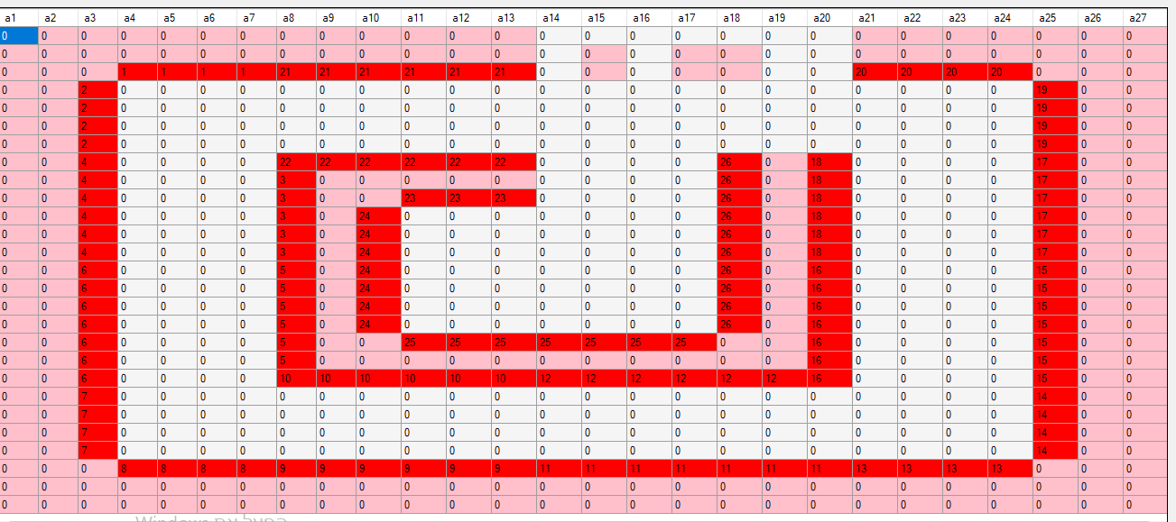בתחילה הצגנו את החנות בDataGridViewבממשק WinForm לבדיקה

כשהתחלנו לפתח באנגולר יצרנו טבלה עם תגית table>>, כשצבע כל תא בא מקושר למטריצה שחושבה:

ערכי arrColor הם [white,grey,pink]

<table border="0">

<tr *ngFor="let item of mat;let ind1=index" >

<td *ngFor="let item1 of item;let ind=index" (click)="func(ind1,ind)" [ngStyle]="{'background-color':arrColor[item1%10]}" >

</td>

</tr>

</table>

התקבל השירטוט הבא:

**2. שימוש בספריית three.js**

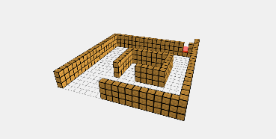בדוגמא שמצאנו, שירטטנו את החנות, וכך זה נראה:

(כמובן, לו היינו משתמשות בממשק היינו משדרגות את התצוגה שתראה כחנות. )

**3.** דרך הצגה נוספת היא תמונת רקע של החנות במבט מלמעלה עם שקיפות למפה המכילה מסלול. לא השתמשנו היות וקשה להציג מסלול דינאמי במפה סטטית. בשיטה זו האפשרויות לפיתוח והוספת פונקציונליות יהיו מאד מוגבלות.

**4. ציור חנות באמצעות קנווס**

בדרך הבאה ניתן להבחין בדינאמיות והביצועים המשופרים לקנווס לעומת הטבלה.

בדוגמא זו לא השתמשנו במטריצת אפסים ואחדות של החנות, אלא עברנו על הקירות והסטנדים וציירנו אותם בלולאה באמצעות פונקציה לציור ריבועים:

drawShop()

{

let s:Shop=this.db.getShop();

//drow walls:

// ------------------

this.ctx.fillStyle = "rgb(185, 185, 183)";

let ws:Wall[]=s.Walls;

for(let i:number=0; i<ws.length; i++)

{

let wal:Wall=ws[i];

let p1:Point=wal.P1;

let p2:Point=wal.P2;

let w=(p2.X-p1.X+1)*this.mul;

let h=(p2.Y-p1.Y+1)*this.mul;

this.ctx.fillRect (p1.X*this.mul, p1.Y*this.mul,w , h);

let squre:Square=new Square(this.ctx);

squre.draw(p1.X*this.mul,p1.Y*this.mul, w,h,"rgb(185, 185, 183)");

}

//drow stands

// ------------------

this.ctx.fillStyle = "rgb(146, 146, 146)";

for(let i:number=0; i<s.Stands.length; i++)

{

let st:Stand=s.Stands[i];

let p1:Point=st.P1;

let p2:Point=st.P2;

let w=(p2.X-p1.X+1)*this.mul;

let h=(p2.Y-p1.Y+1)*this.mul;

this.ctx.fillRect (p1.X*this.mul,p1.Y*this.mul, w,h );

// 3d

let squre:Square=new Square(this.ctx);

squre.draw(p1.X*this.mul,p1.Y*this.mul, w,h,"rgb(108, 109, 108)");

// stroke

this.ctx.strokeStyle ="rgb(108, 109, 108)";

this.ctx.lineWidth =1;

this.ctx.strokeRect(p1.X*this.mul,p1.Y*this.mul, w,h);

}

}

התוצאה היא כזאת:

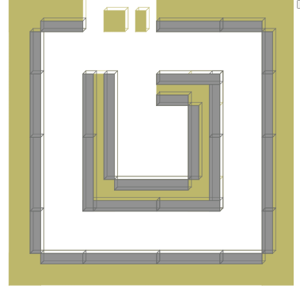

וזוהי הדרך הנבחרת, שמצאה חן בעינינו.

ציור החנות נעשה באמצעות אלמנט [<canvas>](https://developer.mozilla.org/en-US/docs/Web/HTML/Element/canvas" \o "Use the HTML <canvas> element with either the canvas scripting API or the WebGL API to draw graphics and animations.) מסוג HTMLCanvasElement.

קנווס הוא אזור מלבני בדף, המשמש כבד לציור. קיימות מתודות בעזרתן מציירים עליו.

המחלקה Square מציירת את הממד הנוסף (קוים צידיים) שמיטיב את התוצר:

export class Square {

constructor(private ctx: CanvasRenderingContext2D) {}

draw(x: number, y: number, a: number,b: number,color:string) {

this.ctx.strokeStyle =color;

this.ctx.lineWidth = 1;

this.ctx.strokeRect( x, y, a, b);

this.ctx.strokeRect(x-6,y-6,a,b);

this.ctx.beginPath();

this.ctx.moveTo(x,y);

this.ctx.lineTo(x-6,y-6);

this.ctx.moveTo(x+a,y);

this.ctx.lineTo(x-6+a,y-6);

this.ctx.moveTo(x,y+b);

this.ctx.lineTo(x-6,y-6+b);

this.ctx.moveTo(x+a,y+b);

this.ctx.lineTo(x-6+a,y-6+b);

this.ctx.closePath();

this.ctx.stroke();

}

}

ניתן להיווכח באמצעות מימוש המחלקה הזו, שגם שפת TypeScript היא מונחית עצמים בדיוק כמו שפות Server .

**שירטוט מסלול**

בפונקציה drawPath שרטוט המסלול נעשה באמצעות פונקציות ציור מובנות כ'התחל מסלול', 'עבור לנקודה', ועוד.

הפונקציה מקבלת רשימה של יעדים ומשרטטת מסלול על המסך:

drawPath(Coordinates:Goal[])

{

this.ctx.strokeStyle ="rgb(108, 109, 108)";

this.ctx.lineWidth =5;

this.ctx.beginPath();

this.ctx.moveTo(Coordinates[0].midPoint.X*this.mul,Coordinates[0].midPoint.Y*this.mul);

Coordinates.forEach(e =>

{

if(e.kind=='s')

this.ctx.strokeStyle ="rgb(108, 109, 108)";

else

this.ctx.strokeStyle ="rgb(100, 100, 0)";

this.ctx.lineTo(e.midPoint.X*this.mul,e.midPoint.Y*this.mul);

});

this.ctx.closePath();

this.ctx.stroke();

}

הפונקציה draw מציירת נקודה בעת לחיצה על המסך על מנת להראות ללקוח היכן לחץ את מיקומו.

draw(e){

let rect = this.canvas.nativeElement.getBoundingClientRect();

var posx = (e.clientX-rect.left)/this.mul;

var posy = (e.clientY-rect.top)/this.mul;

this.ctx.fillStyle = "#000000";

this.pStart.X=posx;

this.pStart.Y=posy;

this.onSelectPoint.emit(this.pStart);

}

מפת החנות ורשימת הקניות נמצאות בשני רכיבים נפרדים. כדי לממשק ביניהם ולאפשר תגובתיות הולמת, השתמשנו ב eventEmmiter. זהו רכיב של אנגולר המאפשר הרמת אירוע בדומה לאירועים מובנים כמו אירועי מקלדת וכו'. האירוע הוא בעצם פלט כלשהוא מן הקומפוננטה אל מחוצה לה, הנרשמים לאירוע מקבלים את נתוניו. פליטת המידע נעשית באמצעות הדקורטור output.

שתי הקומפוננטות מוכלות בקומפוננטת אב אחת, כשהן מעבירות דרכה את הנתונים.

כך זה נראה בhtml:

<div class="row">

<div class="column middle">

<app-using-canvas (onSelectPoint)="inputPoint($event)" >

</app-using-canvas>

</div>

<div class="column side">

<app-buying (onSelectPrduct)="inputProduct($event)"

(toShowPath)="sendPath($event)"></app-buying>

</div>

</div>

וכך בקוד ה typescript :

import { Component, OnInit, ViewChild } from '@angular/core';

import { Product } from '../../../classes/Product';

import { UsingCanvasComponent } from '../../using-canvas/using-canvas.component';

import { Goal } from '../../../classes/Goal';

import { Point } from 'src/app/classes/Point';

import { BuyingComponent } from '../buying/buying.component';

@Component({

selector: 'app-customer',

templateUrl: './customer.component.html',

styleUrls: ['./customer.component.css']

})

export class CustomerComponent implements OnInit

{

@ViewChild(UsingCanvasComponent,null) child: UsingCanvasComponent;

@ViewChild(BuyingComponent,null) childBuying: BuyingComponent;

selectedProducts:Product[]=[];

product:Product;

constructor() { }

inputProduct(e:Product)

{

this.child.findProduct(e);

}

inputPoint(e:Point)

{

this.childBuying.setPstart(e);

}

sendPath(coordinates:Goal[])

{

this.child.drawPath(coordinates);

}

}

עריכת הרשימה מעוררת אירוע השולח את המוצר שנוסף לרשימה:

export class BuyingComponent implements OnInit

{

@ViewChild('aliasInput',{static: false}) aliasInput: ElementRef<HTMLInputElement>;

@Output() onSelectPrduct:EventEmitter<Product>=new EventEmitter<Product>();

@Output() toShowPath:EventEmitter<Goal[]>=new EventEmitter<Goal[]>();

מפת החנות מאזינה לאירוע ובעקבותיו מציינת את מיקום המוצר במפה:

export class UsingCanvasComponent implements OnInit

{

@Input()

canvasInputProduct:Product;

@ViewChild('canvas', { static: true }) canvas:

ElementRef<HTMLCanvasElement>;

@Output() onSelectPoint:EventEmitter<Point>=new EventEmitter<Point>();

ctx: CanvasRenderingContext2D;

להלן הפוקנציה בקומפוננטת הקנווס המקבלת מוצר ויוצרת אייכון במקום המתאים:

findProduct(p:Product)

{

let stand=this.shop.Stands.filter(a=>a.Shelves.filter(b=>b.ProductShelves.filter(c=>c.CodeProduct==p.Code)[0])[0])[0];

this.drawIcon(stand.P1.X*this.mul,stand.P1.Y*this.mul,p.Alias.TextAlias);

}

## **צילומי מסכים**

**Home – דף הבית**

**Sign in – התחברות**

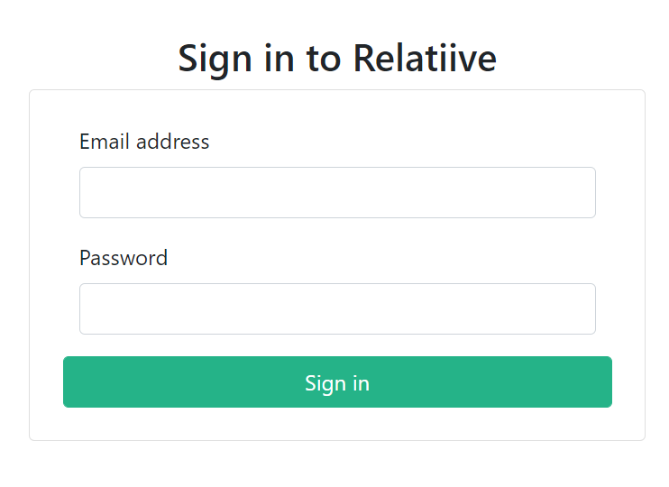

**Sign in – התחברות**

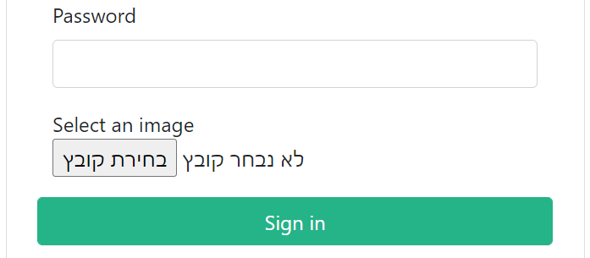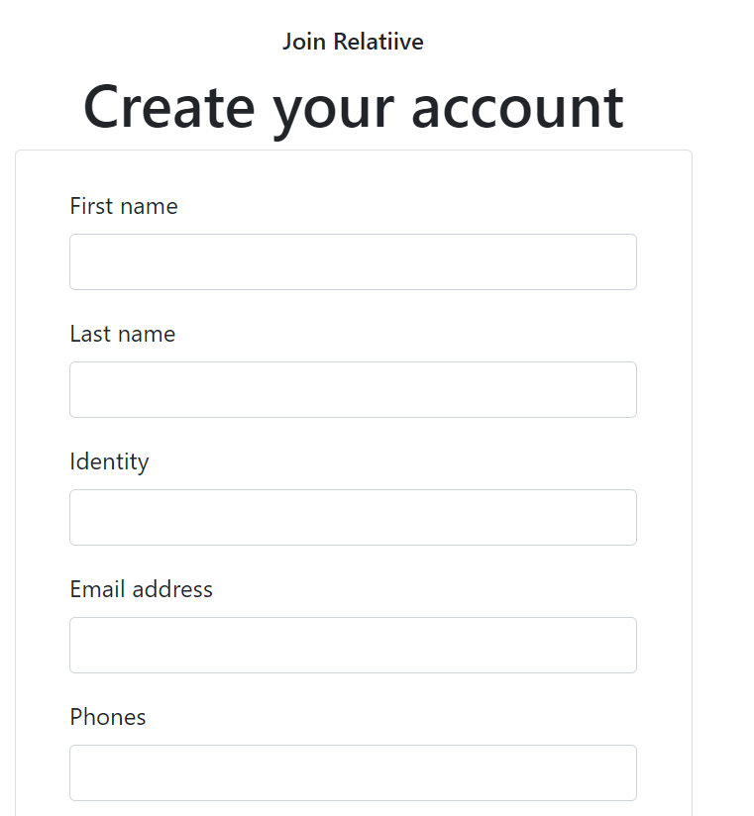

**Real Time – חיפוש בזמן אמת**

# **בדיקות והערכה**

לאחר הרצת האלגוריתם לזיהוי הפנים הופיעו בפני בעיות שנבעו מהגדרות לא נכונות של גודל תמונה. עקב כך הזיהוי לא נעשה כמצופה ניסיתי להכניס תמונות שונות בגדלים שונים בתקווה שאולי הבעיה תלויה בכך. והיה עלי לשנות את הגדרת הגודל. לבסוף שיניתי את הגדרת הגודל של התמונה, לאחר תיקון הבעיה האלגוריתם רץ כמו שצריך וזיהה פנים בצורה מקסימלית.

(דוגמא: כל אחת צריכה לכתוב בניסוח משלה!!!  
לאחר הרצת האלגוריתם נבחנו כל האילוצים שדרושים כדי להביא לשיבוץ אפשרי ואופטימלי. כאשר הופיעו טעויות ובאגים בביצוע של האלגוריתם נבדק הקוד שוב עד שתוקנו הבעיות . לאח ר בדיקות רבות אחר כל מקרי הקצה שעלו בדעתי ,והרצת האלגוריתם מספר פעמים על נתונים שונים, האלגוריתם הגיע לקירוב האפשרי ביותר בכלים העומדים לרשותי. )

# **ניתוח יעילות**

(תסבירי מה זה יעילות למה היא הייתה חשובה לך וכמה הסיבוכיות של האלגוריתם שלך)

# **אבטחת מידע**

הכניסה לחשבון האישי חייבת להתבצע באמצעות הזנת שם משתמש וסיסמא. כך משתמש יכול להיות רגוע שהמידע אודותיו שמור במערכת וחסוי.

באופן כללי כניסה למערכת לא מחייבת התחברות באמצעות סיסמא אך כל פעילות במערכת של העלאת תמונה או עדכון פרטים אישיים מחייבת התחברות או הרשמה.

# **מסקנות**

(מסקנות חיוביות ....... ; ) בנוגע לצורת העבודה, לידע שצברתן, איך לכתוב קוד, איך לבדוק, מה חשוב לעשות, מה חשוב לא לעשות, מסקנות לעתיד, מלא אופטימיות וסיפוק.....ופרגון לפרויקט)

# **פיתוח עתידי**

בהמשך כשיהיה לי את הזמן והאפשרות הייתי מאוד רוצה לשכלל את הפרויקט. שהזיהוי פנים יתבצע בצורה יותר מדויקת ומרבית, שההתאמה תהיה יותר מלאה והמערכת תעבוד בצורה יותר מהירה ומדוייקת.

# **ביבליוגרפיה**

* GitHub
* StacK Overflow
* Bootstrap
* Internet Israel
* ZetaCode
* MongoDB
* W3School
* GeeksForGeeks
* ויקיפדיה